**物理培优（六）**

**必修三小题练**

**一、单选题**

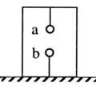1．如图，在水平面上的箱子内，带异种电荷的小球a、b用绝缘细线分别系于上、下两边，处于静止状态．地面受到的压力为，球b所受细线的拉力为．剪断连接球b的细线后，在球b上升过程中地面受到的压力( )

A．小于 B．等于

C．等于 D．大于

2．科学研究方法对物理学的发展意义深远，实验法、归纳法、演绎法、类比法、理想实验法等对揭示物理现象的本质十分重要。下列哪个成果是运用理想实验法得到的

A．牛顿发现“万有引力定律” B．库仑发现“库仑定律”

C．法拉第发现“电磁感应现象” D．伽利略发现“力不是维持物体运动的原因”

3．下列电磁波中，波长最长的是　　

A．无线电波 B．红外线 C．紫外线 D．射线

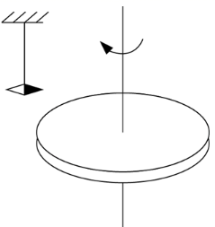4．如图所示，在带负电荷的橡胶圆盘附近悬挂一个小磁针。现驱动圆盘绕中心轴高速旋转，小磁针发生偏转。下列说法正确的是（　　）

A．偏转原因是圆盘周围存在电场B．偏转原因是圆盘周围产生了磁场

C．仅改变圆盘的转动方向，偏转方向不变

D．仅改变圆盘所带电荷的电性，偏转方向不变

5．下列陈述与事实相符的是

A．牛顿测定了引力常量 B．法拉第发现了电流周围存在磁场

C．安培发现了静电荷间的相互作用规律

D．伽利略指出了力不是维持物体运动的原因

6．在法拉第时代，下列验证“由磁产生电”设想的实验中，能观察到感应电流的是（ ）

A．将绕在磁铁上的线圈与电流表组合成一闭合回路，然后观察电流表的变化

B．在一通电线圈旁放置一连有电流表的闭合线圈，然后观察电流表的变化

C．将一房间内的线圈两端与相邻房间的电流表连接，往线圈中插入条形磁铁后，再到相邻房间去观察电流表的变化

D．绕在同一铁环上的两个线圈，分别接电源和电流表，在给线圈通电或断电的瞬间，观察电流表的变化

7．普朗克常量，光速为*c*，电子质量为，则在国际单位制下的单位是（　　）

A． B．m C． D．

**二、多选题**

8．空间存在如图所示的静电场，*a、b、c、d*为电场中的四个点，则（　　）

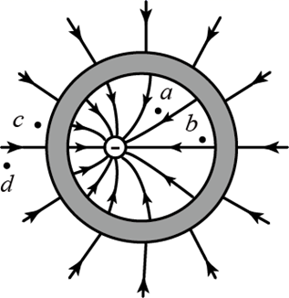A．*a*点的场强比*b*点的大

B．*d*点的电势比*c*点的低

C．质子在*d*点的电势能比在*c*点的小

D．将电子从*a*点移动到*b*点，电场力做正功

9．下列说法中符合物理学史实的是

A．亚里士多德：必须有力作用在物体上，物体才能运动；没有力的作用，物体就静止

B．牛顿认为力是物体运动状态改变的原因，而不是物体运动的原因

C．麦克斯韦发现了电流的磁效应，即电流可以在其周围产生磁场

D．奥斯特发现导线通电时，导线附近的小磁针发生偏转

10．自然界的电、热和磁等现象都是相互联系的，很多物理学家为寻找它们之间的联系做出了贡献．下列说法正确的是（ ）

A．奥斯特发现了电流的磁效应，揭示了电现象和磁现象之间的联系

B．欧姆发现了欧姆定律，说明了热现象和电现象之间存在联系

C．法拉第发现了电磁感应现象，揭示了磁现象和电现象之间的联系

D．焦耳发现了电流的热效应，定量得出了电能和热能之间的转换关系

**三、实验题**

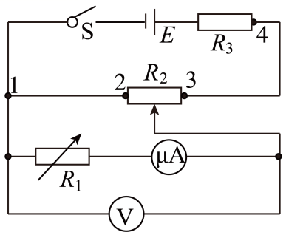11．某同学将一量程为250的微安表改装成量程为1.5V的电压表。先将电阻箱*R*1与该微安表串联进行改装，然后选用合适的电源*E*、滑动变阻器*R*2、定值电阻*R*3、开关S和标准电压表对改装后的电表进行检测，设计电路如图所示。

（1）微安表铭牌标示内阻为0.8*k*，据此计算*R*1的阻值应为_____k。按照电路图连接电路，并将*R*1调为该阻值。（2）开关闭合前，*R*2的滑片应移动到______端。（3）开关闭合后，调节*R*2的滑片位置，微安表有示数，但变化不显著，故障原因可能是___________。（填选项前的字母）A．1、2间断路 B．3、4间断路 C．3、5间短路

（4）排除故障后，调节*R*2的滑片位置，当标准电压表的示数为0.60V时，微安表的示数为98，此时需要___________（填“增大”或“减小”）*R*1的阻值，以使改装电表的量程达到预期值。

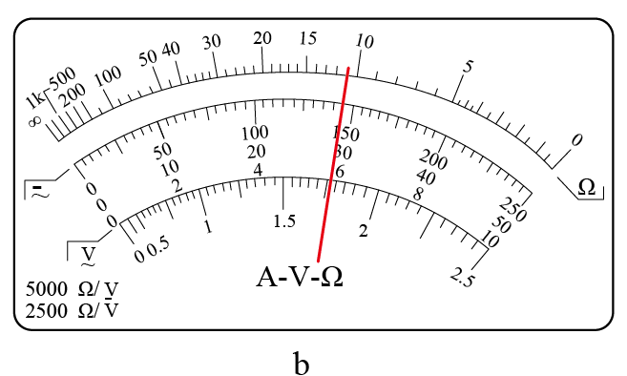12．图*a*为某同学组装完成的简易多用电表的电路图。图中E是电池，*R*1、*R*2、*R*3、*R*4和*R*5是固定电阻，*R*6是可变电阻；表头G的满偏电流为250 μA，内阻为480 Ω。虚线方框内为换挡开关，*A*端和*B*端分别与两表笔相连。该多用电表有5个挡位，5个挡位为：直流电压1V挡和5V挡，直流电流1mA挡和2.5mA挡，欧姆×100 Ω挡。

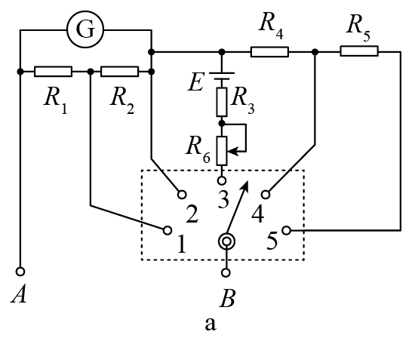

(1)图*a*中的A端与______（填“红”或“黑”）色表笔相连接。

(2)关于*R*6的使用，下列说法正确的是_______（填正确答案标号）。

A．在使用多用电表之前，调整*R*6使电表指针指在表盘左端电流“0”位置

B．使用欧姆挡时，先将两表笔短接，调整*R*6使电表指针指在表盘右端电阻“0”位置

C．使用电流挡时，调整*R*6使电表指针尽可能指在表盘右端电流最大位置

(3)根据题给条件可得*R*1＋*R*2=_______Ω，*R*4=________Ω。

(4)某次测量时该多用电表指针位置如图*b*所示。若此时*B*端是与“1”相连的，则多用电表读数为_______；若此时*B*端是与“3”相连的，则读数为________；若此时*B*端是与“5”相连的，则读数为___________。（结果均保留3位有效数字）

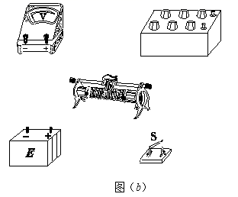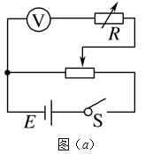13．某同学利用图（*a*）所示电路测量量程为2.5V的电压表V的内阻（内阻为数千欧姆），可供选择的器材有：电阻箱*R*（最大阻值99999.9Ω），滑动变阻器*R*1（最大阻值50Ω），滑动变阻器*R*2（最大阻值5kΩ），直流电源*E*（电动势3V），开关1个，导线若干。

实验步骤如下：

①按电路原理图（*a*）连接线路；②将电阻箱阻值调节为0，将滑动变阻器的滑片移到与图（*a*）中最左端所对应的位置，闭合开关S；③调节滑动变阻器，使电压表满偏；

④保持滑动变阻器滑片的位置不变，调节电阻箱阻值，使电压表的示数为2.00V，记下电阻箱的阻值。

(1)实验中应选择滑动变阻器___________（填“*R*1”或“*R*2”）。

(2)根据图（*a*）所示电路将图（*b*）中实物图连线________________。

(3)实验步骤④中记录的电阻箱阻值为630.0Ω ，若认为调节电阻箱时滑动变阻器上的分压不变，计算可得电压表的内阻为_____Ω（结果保留到个位）。

(4)如果此电压表是由一个表头和电阻串联构成的，可推断该表头的满刻度电流为_______（填正确答案标号）。

A．100μA B．250μA C．500μA D．1mA

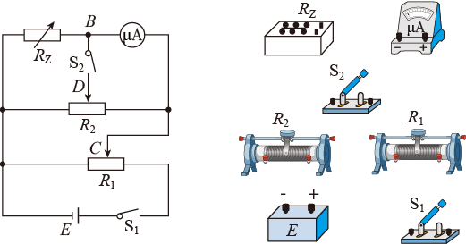14．某同学利用如图所示的电路测量一微安表（量程为100μA，内阻大约为2500Ω）的内阻。可使用的器材有：两个滑动变阻器*R*1、*R*2（其中一个阻值为20Ω，另一个阻值为2000Ω）；电阻箱*R*z（最大阻值为99999.9Ω）；电源E（电动势约为1.5V）；单刀开关S1和S2，C、D分别为两个滑动变阻器的滑片。

(1)按原理图将图中的实物连线。（________）

(2)完成下列填空：

①*R*1的阻值为______Ω（填“20”或“2000”）；

②为了保护微安表，开始时将*R*1的滑片C滑到接近图中滑动变阻器的________端（填“左”或“右”）对应的位置；将*R*2的滑片*D*置于中间位置附近；③将电阻箱*R*z的阻值置于2500.0Ω，接通S1将*R*1的滑片置于适当位置，再反复调节*R*2的滑片*D*的位置，最终使得接通S2前后，微安表的示数保持不变，这说明S2接通前*B*与*D*所在位置的电势______（填“相等”或“不相等”）④将电阻箱*R*z和微安表位置对调，其他条件保持不变，发现将*R*z的阻值置于2601.0Ω时，在接通S2前后，微安表的示数也保持不变。待测微安表的内阻为________Ω（结果保留到个位）；

(3)写出一条提高测量微安表内阻精度的建议：_________。

15．某同学测量一个圆柱体的电阻率，需要测量圆柱体的尺寸和电阻。

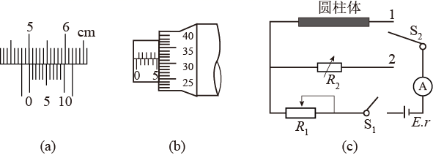①分别使用游标卡尺和螺旋测微器测量圆柱体的长度和直径，某次测量的示数如图（*a*）和图（*b*）所示，长度为_____cm，直径为_____mm。

②按图（*c*）链接电路后，实验操作如下：

（*a*）将滑动变阻器*R*1的阻值置于最_____处（填“大”或“小”）；将S2拨向接点1，闭合S1，调节*R*1，使电流表示数为*I*0；

（*b*）将电阻箱*R*2的阻值调至最______（填“大”或“小”）；将S2拨向接点2；保持*R*1不变，调节*R*2，使电流表示数仍为*I*0，此时*R*2阻值为1280Ω；

③由此可知，圆柱体的电阻为_____Ω。

**参考答案**

1．D

【详解】

试题分析：以箱子和a合在一起为研究对象，设其质量为M，剪断连接球b的细线前，则FN=Mg-F+Fe，其中Fe表示b对a的库仑力，也即为b对a和箱子整体的库仑力；

剪断连接球b的细线后，则FN′=Mg+Fe′，又由于在球b上升过程中库仑力变大（距离变近），所以FN′＞FN+F，所以D正确；故选D．

考点：物体的平衡；库仑定律

【名师点睛】本题也可以根据超重和失重的知识求解，开始对木箱和a受力分析，支持力和总重力平衡，剪断细线后，b加速上升，整体处于超重状态，故支持力变大．

2．D

【详解】

牛顿发现“万有引力定律”；库伦发现“库仑定律”；法拉第发现“电磁感应现象”，这些都是建立在大量的实验的基础上直接得出的结论；而伽利略发现“力不是维持物体运动的原因”，是在实验的基础上经过抽象推理得出的结论，即运用了理想实验法。

故选D。

3．A

【详解】

所有的电磁波在真空中传播速度都相等，等于c=3×108m/s，根据波长可判断，频率越低，波长越长，四个选项中无线电波频率最低，所有波长最长，答案A对．

4．B

【详解】

AB．小磁针发生偏转是因为带负电荷的橡胶圆盘高速旋转形成电流，而电流周围有磁场，磁场会对放入其中的小磁针有力的作用，故A错误，B正确；

C．仅改变圆盘的转动方向，形成的电流的方向与初始相反，小磁针的偏转方向也与之前相反，故C错误；

D．仅改变圆盘所带电荷的电性，形成的电流的方向与初始相反，小磁针的偏转方向也与之前相反，故D错误。

故选B。

5．D

【详解】

A．卡文迪许测定了引力常量，选项A错误；

B．奥斯特发现了电流周围存在磁场，选项B错误；

C．库伦发现了静电荷间的相互作用规律，选项C错误；

D．伽利略指出了力不是维持物体运动的原因，选项D正确；

6．D

【详解】

法拉第发现的电磁感应定律并总结出五种情况下会产生感应电流，其核心就是通过闭合线圈的磁通量发生变化，选项AB中，绕在磁铁上面的线圈和通电线圈，线圈面积都没有发生变化，前者磁场强弱没有变化，后者通电线圈中若为恒定电流则产生恒定的磁场，也是磁场强弱不变，都会导致磁通量不变化，不会产生感应电流，选项A、B错．选项C中往线圈中插入条行磁铁导致磁通量发生变化，在这一瞬间会产生感应电流，但是过程短暂，等到插入后再到相邻房间去，过程已经结束，观察不到电流表的变化．选项C错．选项D中，线圈通电或断电瞬间，导致线圈产生的磁场变化，从而引起另一个线圈的磁通量变化产生感应电流，可以观察到电流表指针偏转，选项D对．

7．B

【详解】

根据可得它们的单位为：



故选B。

8．AD

【详解】

A．根据电场线的疏密程度表示电场强度的大小，可知*a*点的电场线比*b*点的电场线更密，故*a*点的场强比*b*点的场强大，故A正确；

B．根据沿着电场线方向电势不断降低，可知*d*点的电势比*c*点的电势高，故B错误；

C．根据正电荷在电势越高的点，电势能越大，可知质子在*d*点的电势能比在*c*点的电势能大，故C错误；

D．由图可知，*a*点的电势低于*b*点的电势，而负电荷在电势越低的点电势能越大，故电子在*a*点的电势能高于在*b*点的电势能，所以将电子从*a*点移动到*b*点，电势能减小，故电场力做正功，故D正确。

故选AD。

9．ABD

【详解】

试题分析：根据物理学史和常识解答，记住著名物理学家的主要贡献即可．

解：A、亚里士多德认为，必须有力作用在物体上，物体才能运动；没有力的作用，物体静止，故A正确；

B、牛顿认为，力是物体运动状态改变的原因，而不是物体运动的原因，故B正确；

C、奥斯特发现了电流的磁效应，即电流可以在其周围产生磁场，故C错误；

D、奥斯特发现导线通电时，导线附近的小磁针发生偏转，电流可以在其周围产生磁场，故D正确．

故选ABD．

【点评】本题考查物理学史，是常识性问题，对于物理学上重大发现、发明、著名理论要加强记忆，这也是考试内容之一．

10．ACD

【详解】

试题分析：本题考查物理学史，根据电磁学发展中科学家的贡献可找出正确答案．

解：A、奥斯特最先发现了电流的磁效应，揭开了人类研究电磁相互作用的序幕，故A正确；

B、欧姆定律说明了电流与电压的关系，故B错误；

C、法拉第经十年的努力发现了电磁感应现象，故C正确；

D、焦耳发现了电流的热效应，故D正确；

故选ACD．

点评：电流具有磁效应、热效应、化学效应等，本题考查其发现历程，要求我们熟记相关的物理学史．

11． 2 AC 减小

【详解】

（1）[1]微安表的内阻，满偏电流，串联后改装为的电压表，所以满足



代入数据解得



（2）[2]开关闭合前，将滑动变阻器的滑片移动到2端，这样测量电路部分的分压为0，便于检测改装后的电表。

（3）[3]开关闭合，调节滑动变阻器，电表示数变化不明显，说明分压电路未起作用，可能是1、2之间断路或者3、5间短路，整个电路变为限流线路，滑动变阻器的阻值远小于检测电表的电路部分的电阻，所以微安表示数变化不明显；若是3、4间断路，电路断开，微安表无示数。

故选AC。

（4）[4]标准电压表的示数为，若改装电压表也为，此时微安表的示数为



但此时微安表示数为，说明的阻值偏大，所以应该减小的阻值。

12．黑 B 160 880 1.47 mA 1.10×103 Ω 2.95 V

【详解】

(1)[1]与欧姆表内电源正极相连的是黑表笔。

(2)[2]*R*6是可变电阻，它的作用就是欧姆表调零，也就是使用欧姆挡时，先将两表笔短接，调整*R*6使电表指针指在表盘右端电阻“0”位置。

(3)[3]换挡开关接2时，是量程较小的电流表，所以



[4]换挡开关接4时，是量程较小的电压表，这时表头与*R*1、*R*2并联组成新表头，新表头的内阻



新表头的量程是1 mA，所以



(4)[5]某次测量时该多用电表指针位置如图（*b*）所示。若此时*B*端与“1”相连，则多用电表是量程为2.5 mA的电流表，则读数为1.47 mA；

[6]若此时*B*端与“3”相连接，多用电表是欧姆×100 Ω挡，则读数为11.0×100 Ω，即1.10×103 Ω；

[7]若此时*B*端与“5”相连接，多用电表是量程为5 V电压表，则读数为2.95 V。

13．*R*1 图见解析 2520 D

【详解】

(1)[1]．本实验利用了类似半偏法测电压表的内阻，实验原理为接入电阻箱时电路的总电阻减小的很小，需要滑动变阻器为小电阻，故选*R*1可减小实验误差．

(2)[2]．滑动变阻器为分压式，连接实物电路如图所示：

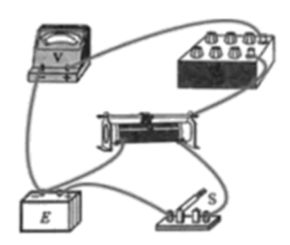

(3)[3]．电压表的内阻和串联，分压为2.0V和0.5V，则

．

(4)[4]．电压表的满偏电流



故选D．

14．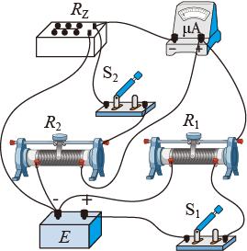 20 左 相等 2550 要提高测量微安表内阻的精度，可调节*R*1上的分压，尽可能使微安表接近满量程

【详解】

(1)[1]实物连线如图所示



(2)[2]*R*1起分压作用，应选用阻值较小的滑动变阻器，即*R*1的电阻为20Ω；

[3]为了保护微安表，闭合开关前，滑动变阻器*R*1的滑片C应移到左端，确保微安表两端电压为零；

[4]反复调节*D*的位置，使闭合S2前后微安表的示数不变，说明闭合后S2中没有电流通过，*B*、*D*两点电势相等；

[5]将电阻箱*R*z和微安表位置对调，其他条件保持不变，发现将*R*z的阻值置于2601.0Ω时，在接通S2前后，微安表的示数也保持不变。说明



则解得

*R*μA=2550Ω

(3)[6]要提高测量微安表内阻的精度，可调节*R*1上的分压，尽可能使微安表接近满量程。

15．5.01 5.315 大 大 1280

【详解】

①[1]根据游标卡尺读数规则，主尺读数为5cm，游标尺读数为0.1×1mm，长度为5.01cm；

[2]根据螺旋测微器的读数规则，主尺读数为5mm，可动刻度为31.5×0.01mm，所以直径为5.315mm。

②（*a*）[3]为了保护电路，因此闭合电键前，滑动变阻器一定调到阻值最大；

（*b*）[4]将S2拨向接点2时，为了保护电路安全，一定将电阻箱调到最大；

③[5]此题采用等效替代法测量电阻，圆柱体的电阻等于电阻箱*R*2的阻值为1280Ω。

【点晴】

首先应明确实验原理，本实验中测量电阻所采取的方法是替代法。